**HƯỚNG DẪN CÀI ĐẶT PHẦN MỀM**

**YÊU CẦU**

* **Về phần mềm: VISUAL STUDIO 2017**
* **Hệ quản trị cơ sở dữ liệu: My SQL**
* **Các yêu cầu hệ thống khác: .NET Framework 4.6 trở lên**

**HƯỚNG DẪN CÀI ĐẶT**

1. **Tải bản mới nhất tại đây: https://github.com/henryangminh/BeYeuBookstore.git**
2. **Tạo Database: (Nếu chưa có database hoặc database có sự thay đổi)**

* Bước 1: Thực hiện xoá Database cũ trong hệ cơ sở dữ liệu.
* Bước 2: Thực hiện xoá Migration.

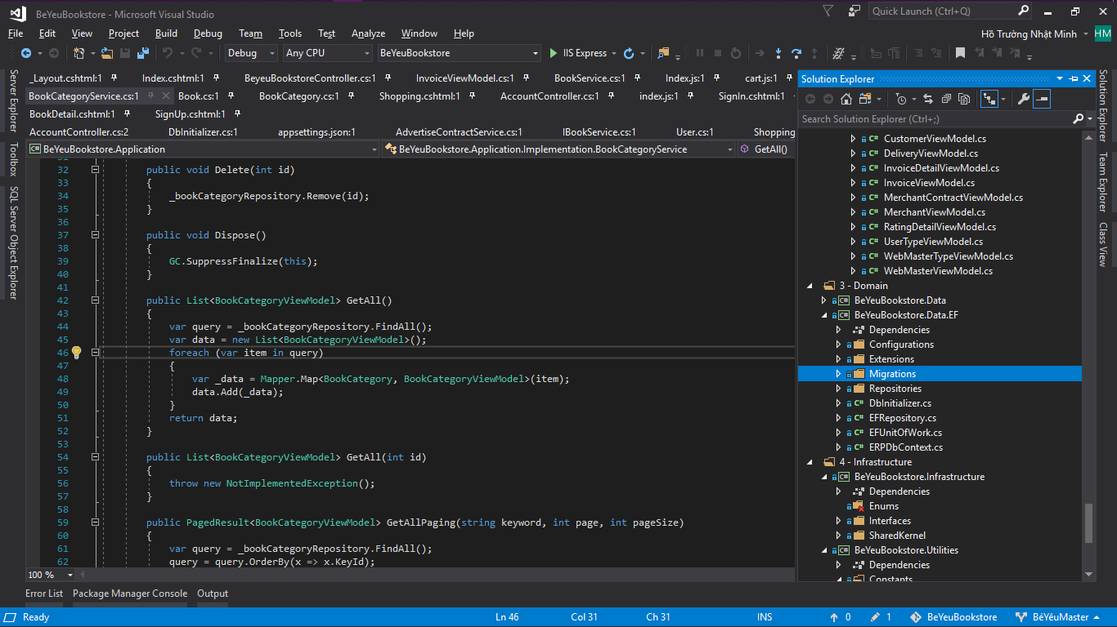

* Bước 3: Thêm migration mới thông qua Package Manager Console

*Tool > NuGet Package Manager > Package Manager Console*

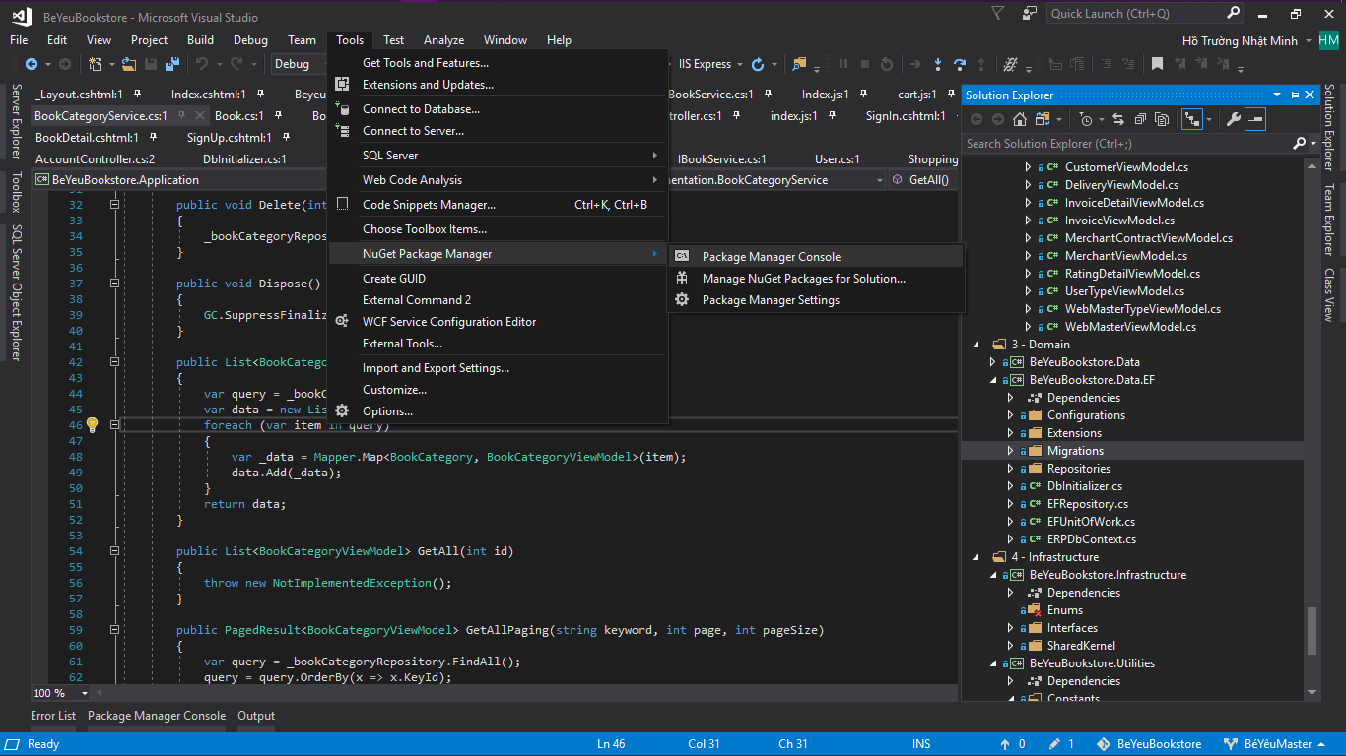

Sử dụng lệnh: *add-migration* <tên migration>, để thêm migration.

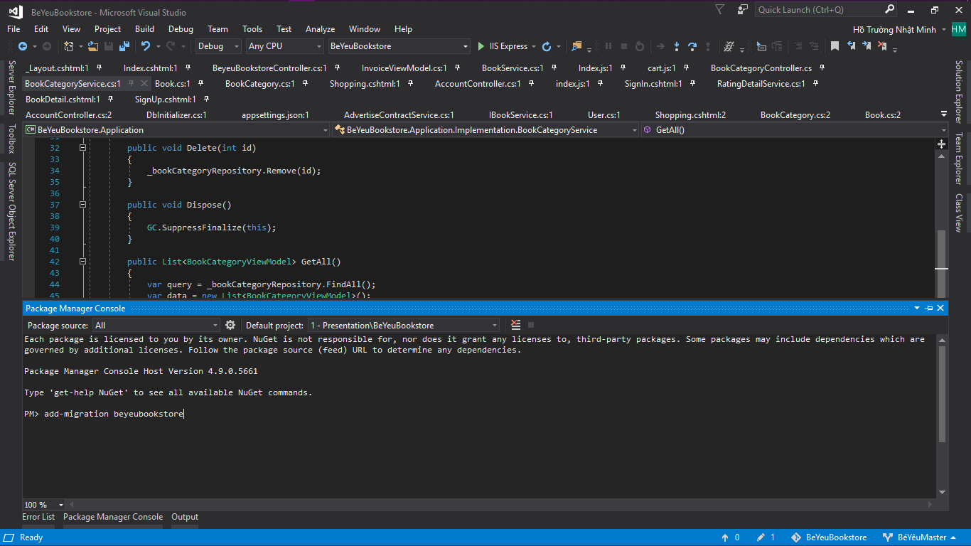Sử dụng lệnh: update-database để thực hiện cập nhật Database Schema, với file migration vừa tạo.

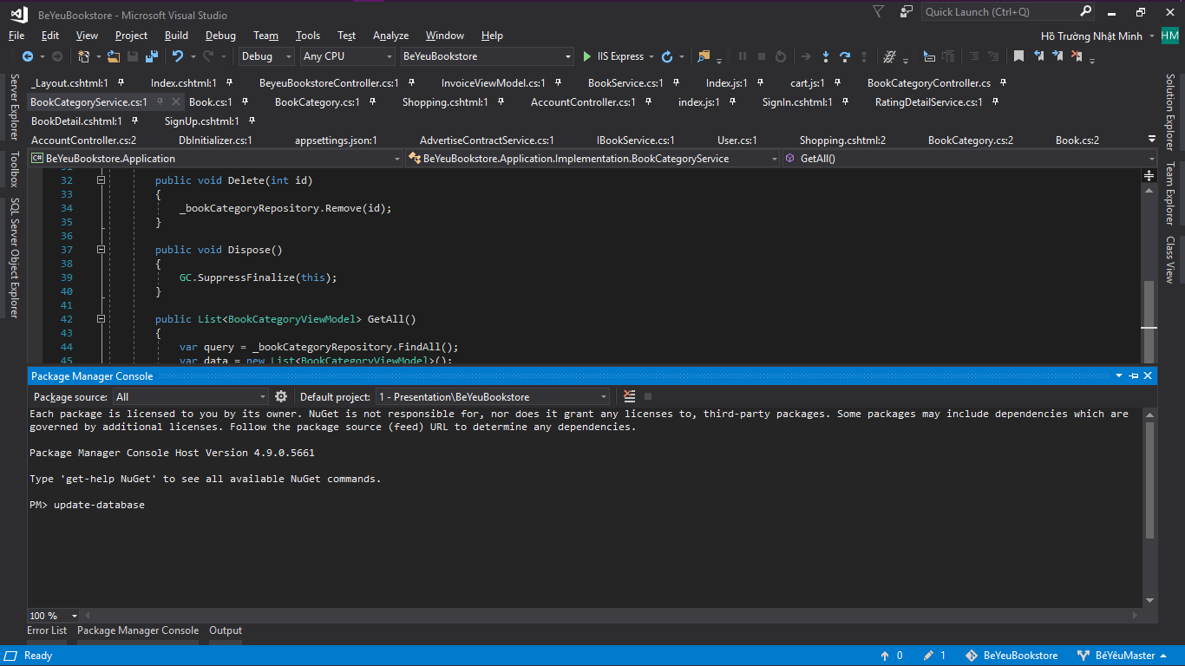

* Bước 4: Chỉnh sửa file appsettings.json

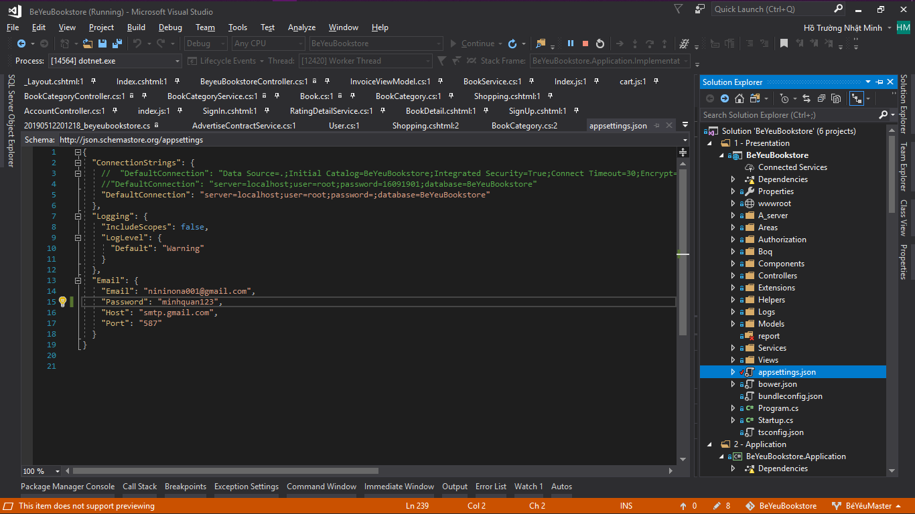



Trong đó:

server: tên miền

user: tên người dùng đăng nhập hệ cơ sở dữ liệu

password: Mật khẩu người sử dụng với hệ cơ sở dữ liệu

database: Tên database

Email: Email chính dùng thực hiện gửi đi các email của hệ thống đến người dùng.

Password: Mật khẩu của email.

Host: Host của mail

Port: 587 hoặc 465 đây là cổng gửi thư mặc định.

1. **Thực hiện chạy**

